Сценарий выпускного праздника в детском саду

в группе компенсирующей направленности для детей с ОВЗ и РАС «Волшебный цветок знаний»
Цель: создать атмосферу праздника, сформировать у детей положительное отношение к школе.
Задачи:
1. Создать условия для проявления творческих способностей детей, создание эмоционально положительной атмосферы сотрудничества детского сада и семьи, совместные переживания радости и грусти, расставания, ощущения общего праздника.
2. С помощью игровых приёмов активизировать мыслительную деятельность детей
3. Формирование у детей и родителей чувства благодарности сотрудникам детского сада
4. Совершенствование актёрского мастерства детей.

Ход праздника
Выпускники входят вместе с воспитателями в зал под музыку и встают в центре зала.
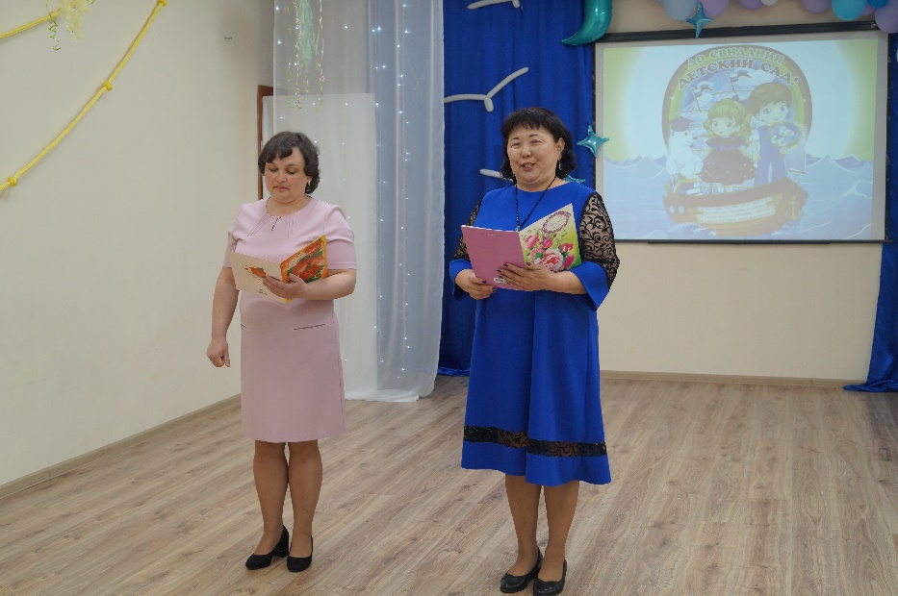
Ведущий: здравствуйте, уважаемые гости, дорогие родители, наши
дети! Мы сегодня собрались в нашем уютном зале,
благодаря нашим выпускникам! Посмотрите на них, как они
выросли, повзрослели, и пришла пора расстаться с детским садом
и готовится к школьной жизни!
Ведущий: посмотрите, дорогие наши ребята - будущие первоклассники. Каждый день в нашем саду мы встречались, играли, занимались, веселились и не заметили, как выросли.
Максим: Мы сегодня с детским садом навсегда прощаемся,
Нам теперь учиться надо – в школу отправляемся.
Илья: тут чудесные игрушки,
С ними весело было играть.
Мишки, зайки, куклы, машинки
Мы всегда будем их вспоминать!
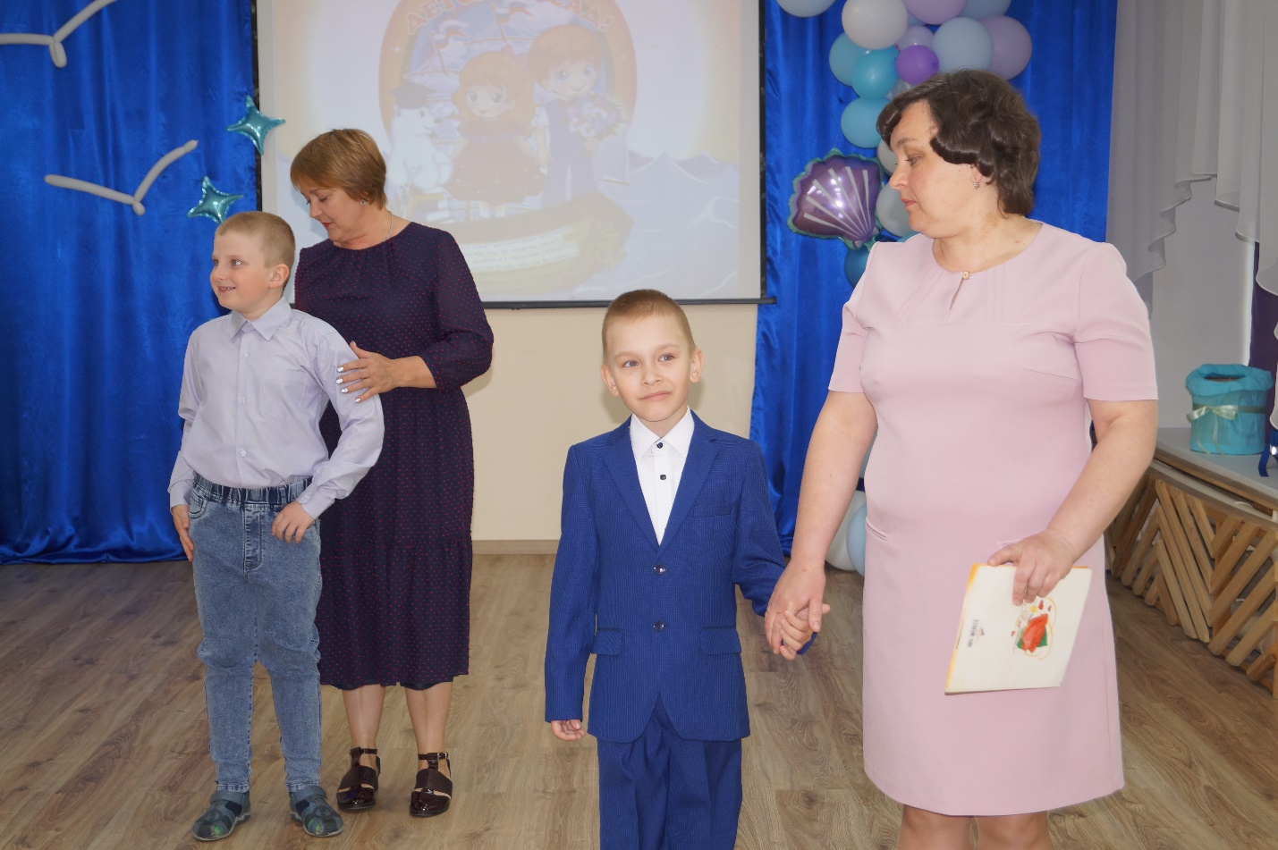

Танец «Прощание с игрушками»
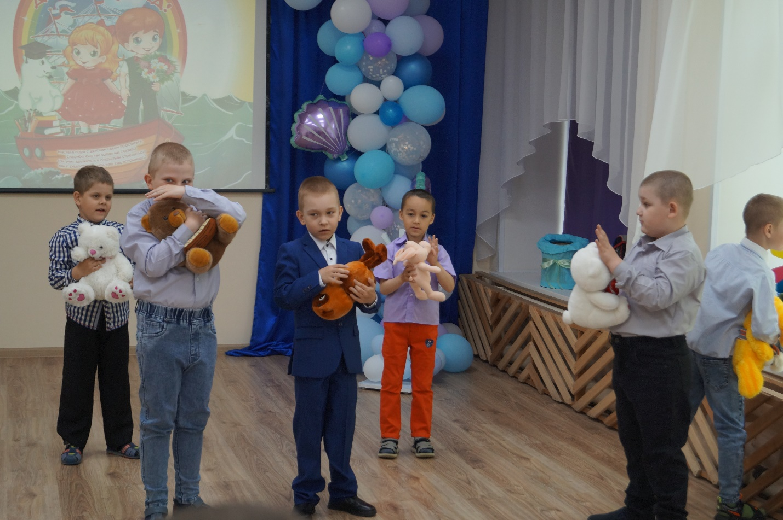
Дети садятся
Ведущий: Дорогие выпускники! Сегодня вас ждет
много сюрпризов и подарков. И вот один из них – это волшебный
цветок – он непростой, а волшебный,
необыкновенный – его называют Цветик-семицветик! Каждый его лепесток
выполнит ваше любое желание! (лепестки с названиями желаний)
(Выбираю первый лепесточек! (срывают по очереди лепестки)
Ведущий: «Ты лети, лети, лепесток, через запад на восток, через север, через юг возвращайся, сделав круг, лишь коснешься ты земли, быть по нашему вели…» Давайте станцуем любимый танец.
(красный лепесток)
ОБЩИЙ ТАНЕЦ «Тетя весельчак»
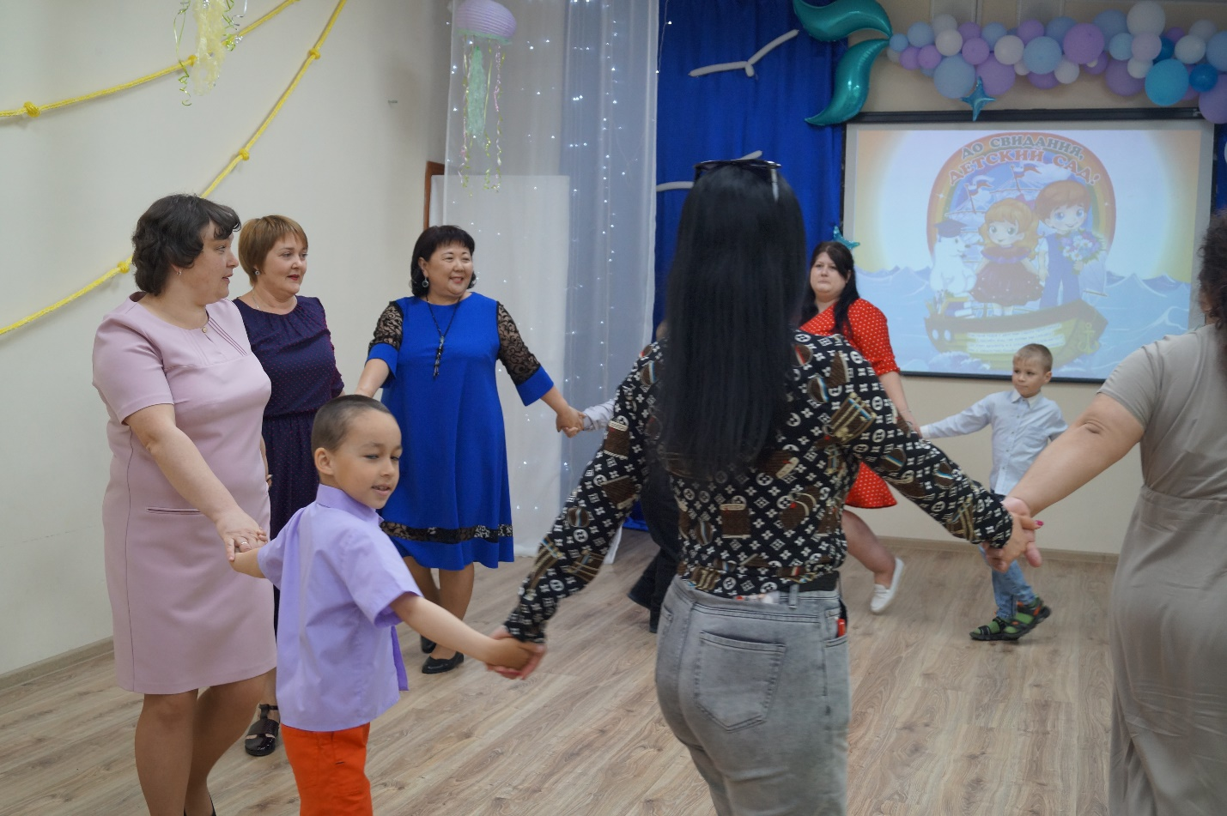
Ведущий: поверили, ребята, что цветок волшебный? Срываю следующий
лепесток?
«Ты лети, лети, лепесток, через запад на восток, через север, через юг возвращайся, сделав круг, лишь коснешься ты земли, быть по-нашему вели.» Ребята покажут нам как они собирают цифры
(сиреневый лепесток)

ИГРА «СОБЕРИ ЦИФРЫ»
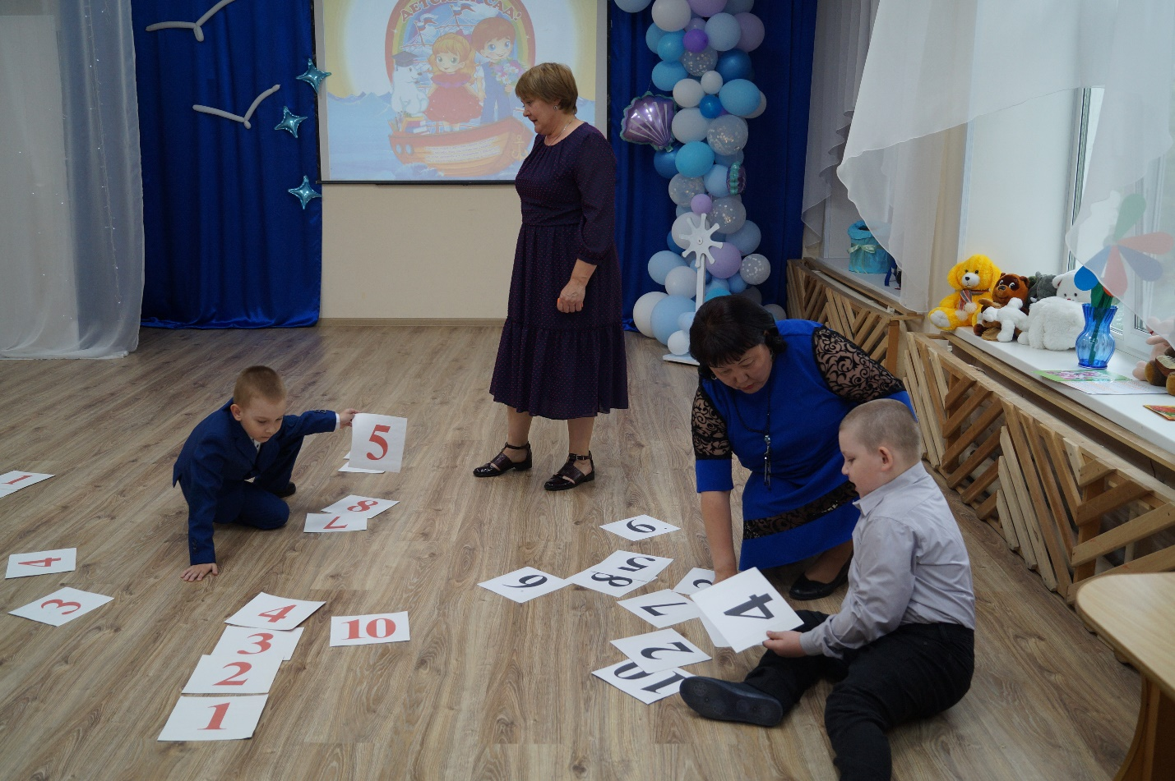
Ведущий: Какие замечательные и веселые желания у наших ребят-выпускников! Давайте еще сорвем лепесток.
Ведущий: Ты лети, лети, лепесток, через запад на восток, через север, через юг возвращайся, сделав круг, лишь коснешься ты земли, быть по нашему вели». Вели чтобы к нам гость пришел.

«Вход клоуна» (желтый лепесток)
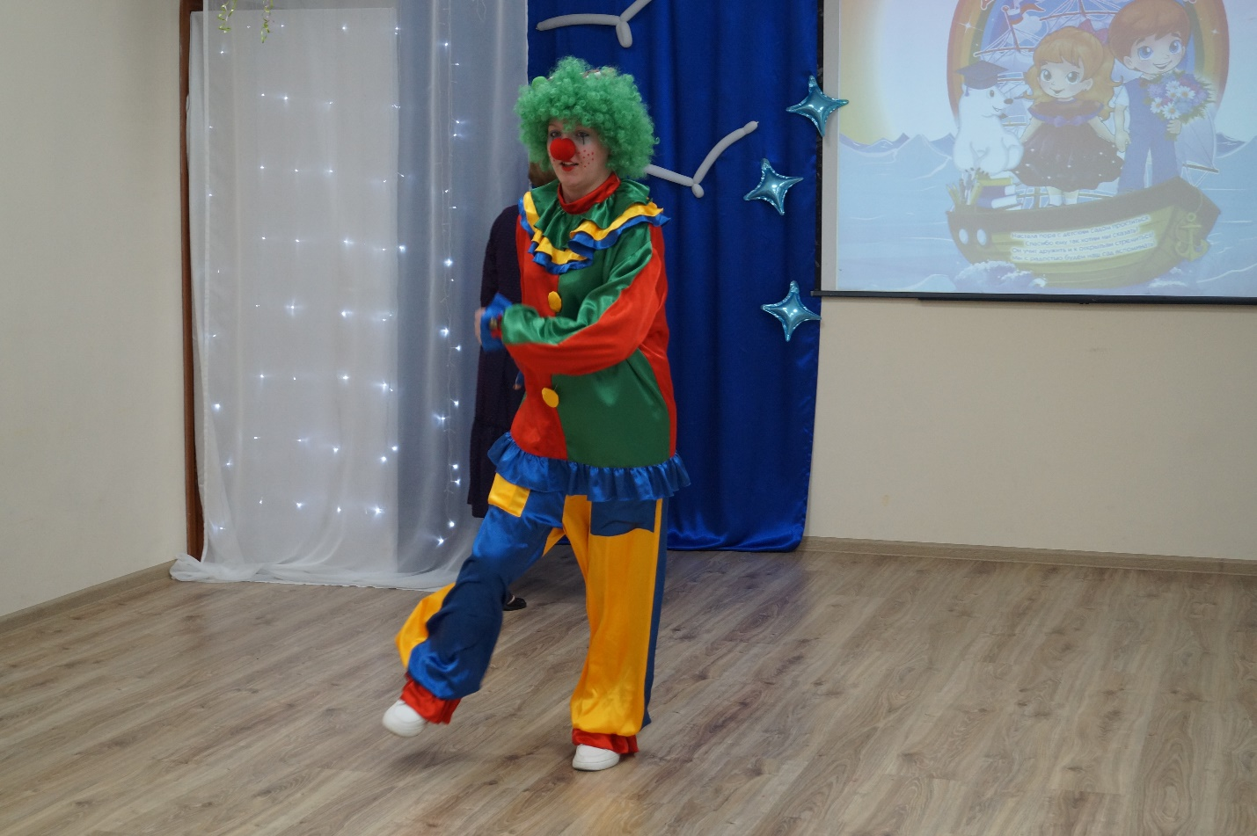
Клоун: Привет, ребятня! Я опять к вам прилетел, как же я соскучился
(начинает обнимать детей). Ну, я готов шалить! Давайте на люстрах
покачаемся!
Ведущий: Стой, Клоун. Мы собрались не для шалостей, мы сегодня
провожаем в школу наших ребят! Это очень серьезное занятие!
Так что сегодня мы не будем на люстрах качаться!
Клоун: ну, я так не играю!
Ведущий: подожди, Клоун, посмотри, какой мы нашим выпускникам в школу –цветок подарили, он волшебный – все желания исполняет!
Клоун: так давайте следующее желание загадывать быстрее!
Клоун срывает лепесток.
Ведущий: Ты лети, лети, лепесток, через запад на восток, через север, через юг возвращайся, сделав круг, лишь коснешься ты земли, быть по-нашему вели». А сейчас дети превратятся в зверей.
(голубой лепесток)

ТАНЕЦ «ЗВЕРОБИКА»
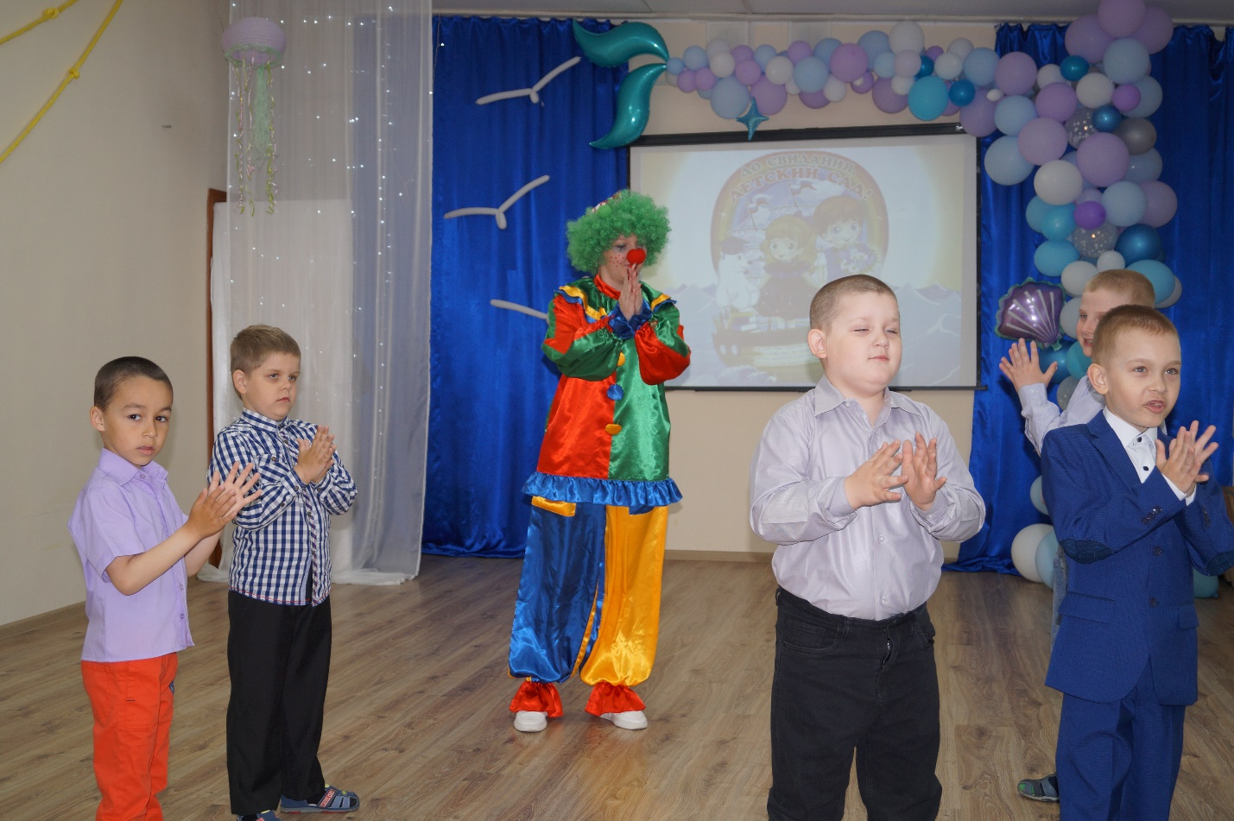
Ведущий: Уважаемые гости, сейчас мы стали свидетелями огромного
творческого потенциала наших детей. Аплодисменты!
Клоун: Подождите-подождите, вот мой друг малыш тоже пошел в школу и
научил меня загадывать загадки! Сейчас я вам их загадаю!
«ЗАГАДКИ»
Если согласны, то кричим ДА, ДА, ДА!
А если не согласны, то НЕТ, НЕТ, НЕТ!
Друзья помогают нашим выпускникам. Внимание, начинаем:
«В школу осенью пойдете- Да, да, да.
Там друзей себе найдете- Да, да, да
Будете в школе вы учиться- Да, да, да
А с друзьями будете биться- Нет, нет, нет
Будете читать, писать- Да, да, да.
На уроках будете спать - Нет, нет, нет
Дневник в школу будете брать - Да, да, да
Чтобы двойки получать - Нет, нет, нет
Будете с куклами играть - Нет, нет, нет
Задачки будете решать - Да, да, да
Станете учениками - Да, да, да
Уроки делать будете сами - Да, да, да.!
Молодцы, все правильно отгадали, и все друзья вам помогали!
Ведущий: Следующий лепесток!
Ты лети, лети, лепесток, через запад на восток, через север, через юг возвращайся, сделав круг, лишь коснешься ты земли, быть по-нашему вели.» Соберем портфель школьный.
(оранжевый лепесток)
ИГРА «СОБЕРИ ПОРТФЕЛЬ»
Ведущий: вот молодцы! Справились со сложным заданием!
А теперь следующий лепесток!
Ты лети, лети, лепесток, через запад на восток, через север, через юг возвращайся, сделав круг, лишь коснешься ты земли, быть по-нашему вели.» А сейчас мы послушаем пожелания друзей.
«Пожелания друзей» (зеленый лепесток)
Ваня: промчались весело года,
Не позабыть их никогда!
Но вот пришла пора расстаться –
Вам в школу пора собираться!
Артем: В новой школе вам желаем
Много нового узнать,
Но и детский сад любимый, Просим вас не забывать.
Ведущий: Друзья хотят узнать, как вы будете учиться в школе?
Игра с детьми и родителями «Геометрические фигуры»
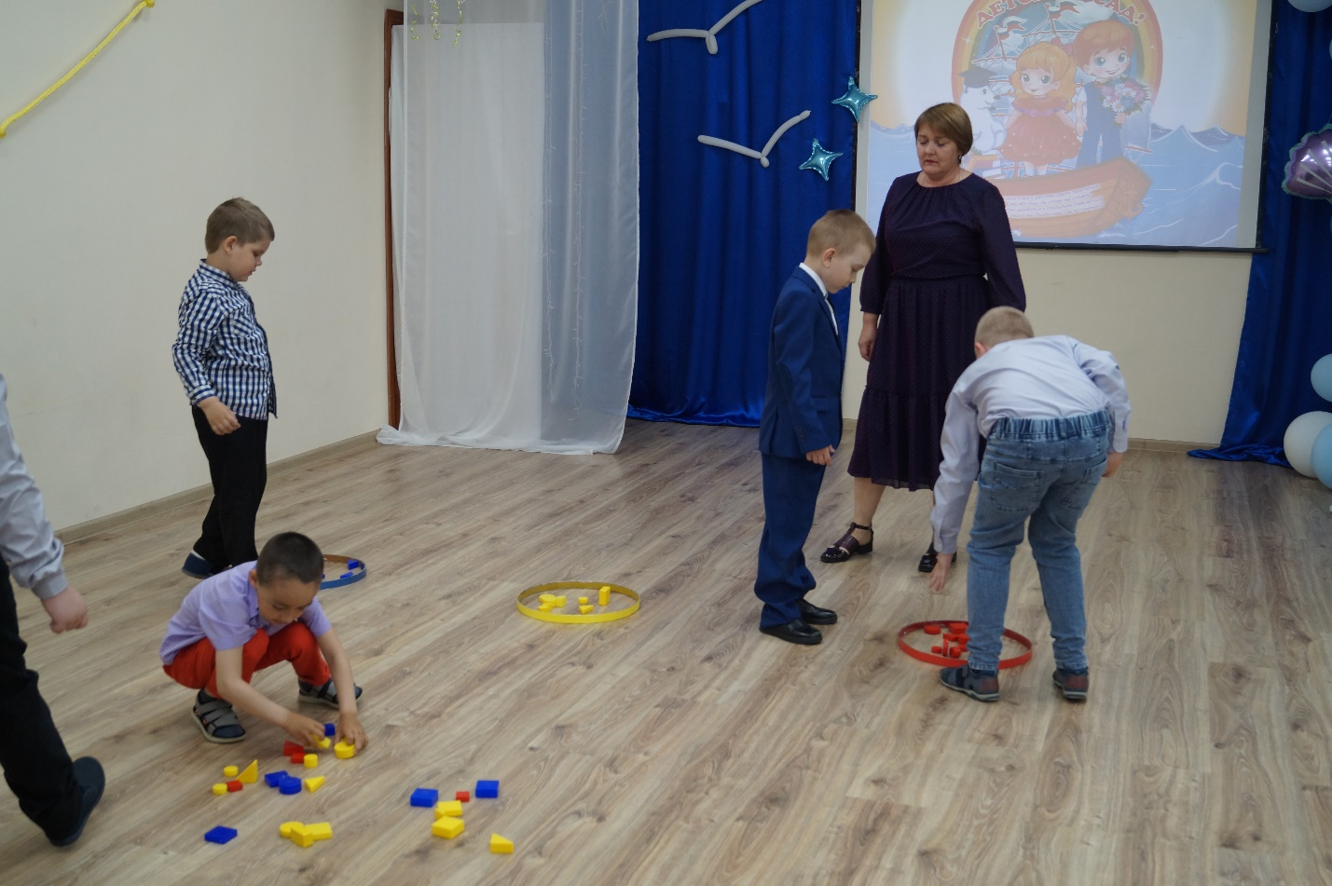
Воспитатели: Дорогие ребята, дорогие наши выпускники, примите поздравления от
своих воспитателей и всех взрослых, которые сопровождали ваше
пребывание в детском саду!
Все мы старались сделать детский сад вашим вторым родным
домом, надеемся, что вы будете вспоминать нас и будете
хорошо учиться, делать только добрые дела, помогать ближним
и конечно, не забывать нас, ваших взрослых и маленьких
друзей!
Прощальный вальс (презентация видео)
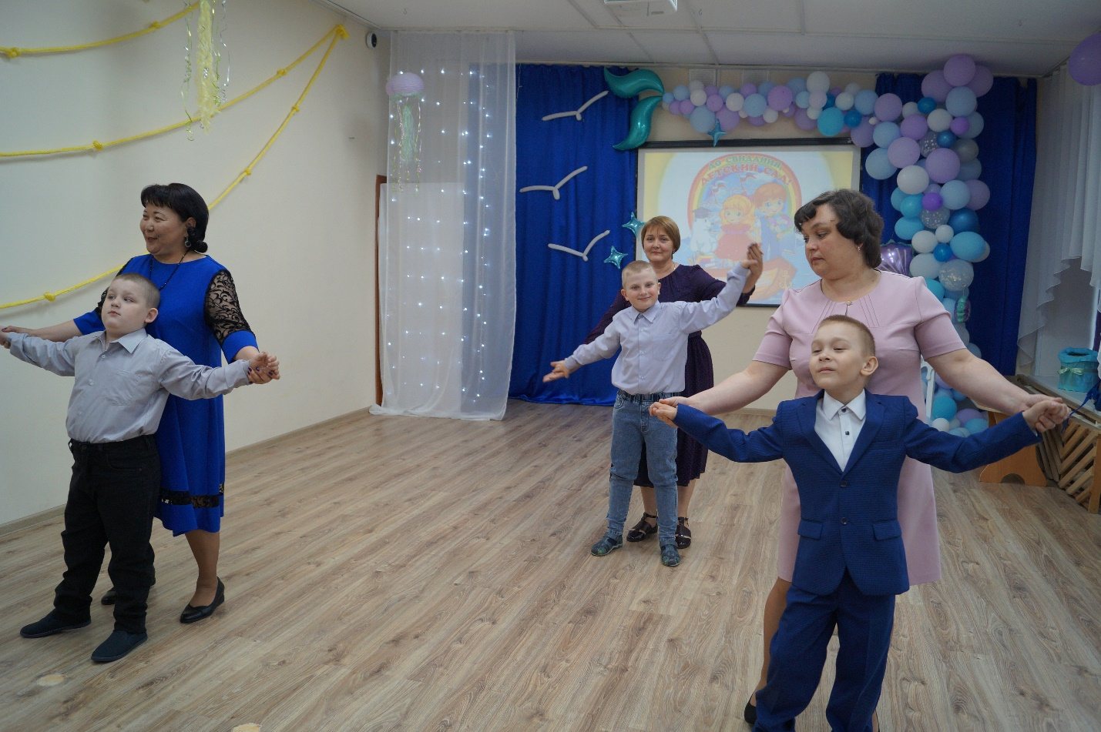
Ведущий: А сейчас торжественный момент – последний лепесточек на
волшебном цветке! (срывает лепесток)
Ты лети, лети, лепесток, через запад на восток, через север, через юг возвращайся, сделав круг, лишь коснешься ты земли, быть по нашему вели.» Поздравление от родителей.
«Поздравления родителей» (синий лепесток)
Звучат поздравления родителей.
ПЕСНЯ ВЗРОСЛЫХ «УЧАТ В ШКОЛЕ» (дарят подарки садику).
Слово для поздравлений, вручения подарков предоставляется администрации.

